使用Powershell设置VNET中的静态IP：

这个功能需要最新版本PowerShell的支持，请您下载最新的Windows azure powershell工具。下载地址见链接中的Microsoft Web平台安装程序：<http://www.windowsazure.cn/zh-cn/develop/php/how-to-guides/powershell-cmdlets/>

相关操作链接为：http://msdn.microsoft.com/library/azure/dn630228.aspx

<http://msdn.microsoft.com/en-us/library/windowsazure/dn630228.aspx>

1、对已有虚机设置静态Internal IP：

PS C:\> $vm2=Get-AzureVM -servicename 'dnstest01' -name 'dnstest1'

PS C:\> $vmchange=Set-AzureStaticVNetIP -vm $vm2 -IPAddress 10.0.1.4

PS C:\> $vmchange |Update-AzureVM：

或者：

PS C:\> $VM2=Get-AzureVM -ServiceName 'dnstest01' -name 'test12'

PS C:\> Set-AzureStaticVNetIP -vm $vm2 -IPAddress 10.0.1.9 | Update-AzureVM

2、取消对对已有虚机设置的静态Internal IP：

PS C:\> $VM2=Get-AzureVM -ServiceName 'dnstest01' -name 'test12'

PS C:\> Remove-AzureStaticVNetIP $vm2 |Update-AzureVM

3、创建静态Internal Ip的虚机：

先设置存储账户：

PS C:\> Set-AzureSubscription -SubscriptionName cranetest02 -CurrentStorageAccountName portalvhdszls6kbzqlcpdn

然后创建虚机：

PS C:\> $imagename='f1179221e23b4dbb89e39d70e5bc9e72\_\_OpenLogic-CentOS-65-20140121'

PS C:\> $vm1=New-AzureVMConfig -Name 'test12' -ImageName $imagename -InstanceSize Small |Add-AzureProvisioningConfig -Linux -LinuxUser 'crane' -Password 'abcd1234!'; Set-AzureSubnet -VM $vm1 -SubnetNames 'testtest1'; Set-AzureStaticVNetIP -IPAddress 10.0.1.10 -VM $vm1; New-AzureVM -ServiceName 'test11' -vm $vm1 -VNetName 'test001'

注意：

Windows Azure平台默认是关闭固定内网IP功能的。如果您需要开启固定虚拟机内网IP的功能，需要将新建的虚拟机建立在虚拟机网络内，通过Windows Azure Powershell 命令语句设置静态IP，参见相关链接：<http://msdn.microsoft.com/en-us/library/azure/dn630228.aspx>

请您在使用这个功能时注意以下几点：

1. 请您最好对您在虚拟机网络下的所有虚拟机均设置该功能。尽量不要混合使用该功能：比如对有些虚拟机设置了固定DIP，而有些则没有设置固定DIP功能。
2. 当您在管理Portal中对虚拟机进行停机后，由于该虚拟机的资源被释放，该虚拟机的DIP地址可能会重新分配给您在该虚拟网络中新建的虚拟机。
3. 如果您希望对虚拟机停机后，依然保留该虚拟机的DIP地址，请您在Windows Azure PowerShell 中使用“Stop-AzureVM -StayProvisioned –ServiceName（注释：ServiceName指虚拟机所在的云服务的名称） standard –name（注释：name指该虚拟机的名称） standard2”命令对该虚拟机停机。如下图：

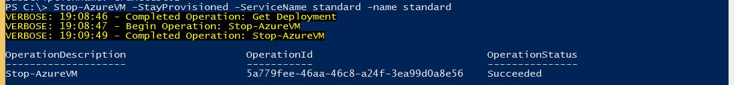

停机后该虚拟机的状态在管理Portal上将显示为如下状态：

C:\Users\HEF2AD~1.LIM\AppData\Local\Temp\msohtmlclip1\02\clip_image002.gif

（请注意，由于资源不被释放，用这种方式停机将会对虚拟机继续收费。）

1. 如果您希望释放该虚拟机的DIP资源，您可以在Windows Azure PowerShell 中使用“Stop-AzureVM –ServiceName（注释：ServiceName指虚拟机所在的云服务的名称） standard –name（注释：name指该虚拟机的名称） standard2”命令；或者在管理Portal,“虚拟机—仪表板”页面底部的“关闭”按钮，如下图所示：

C:\Users\HEF2AD~1.LIM\AppData\Local\Temp\msohtmlclip1\02\clip_image003.jpg

关闭后，该虚拟机在管理Portal上将显示为如下状态：

C:\Users\HEF2AD~1.LIM\AppData\Local\Temp\msohtmlclip1\02\clip_image004.jpg

该虚拟机的资源将被释放。

更新文档中的问题，即应该把powershell 命令中的-servicename 放 name前，否则会报错：

Machine generated alternative text:
PS C : NO Set—AzureStaticVNetIP —VM SVM4 —IPAddress 10. O. 0.7 | Update—AzureVM 
Set-Azurestati cVNetIP 
Cannot val i date argument on parameter I VM'. The argument is null 
that is not null or empty, and then try the command again. 
At line: 1 char: 27 
4 Set-AzureStaticVNetIP -VM $VTv14 -IPAddress 10.0. 0.7 Update-AzureVM 
or empty. 
provide an argument 
-e Categorylnfo 
-e FullyQua1ifiedErrorId 
SetAzureStati cVNetIPCommand 
Inval idData: ( : ) CSet-AzureStaticVNetIP) , parameterßindingval idationException 
parameterArgumentVa1 i dati onError , Vi crosoft . Wi ndows Azure . Commands . Servi ceVanagement . laaS . 

关于如何对在虚拟网络中已有的虚拟机固定内网IP，也可以使用一条Powershell命令实现，请您参见以下截图：

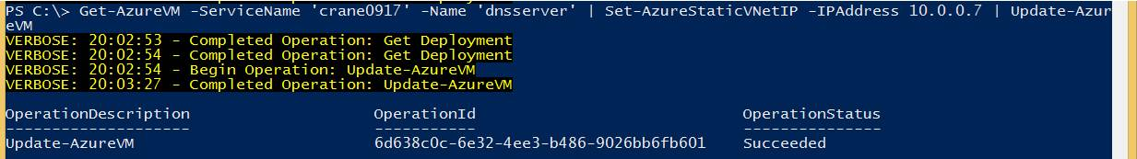

设置成功后，在管理portal上显示该虚拟机会重新启动。